Тема 8. Криминалистическое документоведение и габитоскопия

1.4. Укажите способ подделки и выявления, и признаки на них указывающие

Т. 8 http://dispace.edu.nstu.ru/didesk/course/show/1033/23 Вариант 4

Объект, представленный на исследование | Способ подделки документа | Признаки, указывающие на подделку
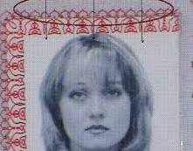 | Компьютерный монтаж | 1.__________________________________  2.__________________________________  3.__________________________________  4.__________________________________  5.________________________________
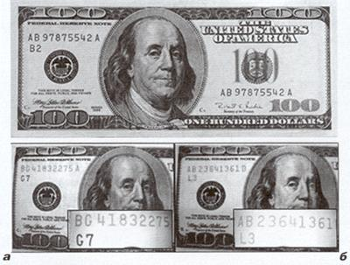 | Компьютерный монтаж | 1.__________________________________  2.__________________________________  3.__________________________________  4.__________________________________  5.__________________________________
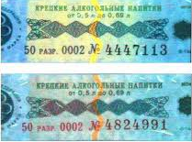 | Компьютерный монтаж | 1.__________________________________  2.__________________________________  3.__________________________________  4.__________________________________  5.__________________________________
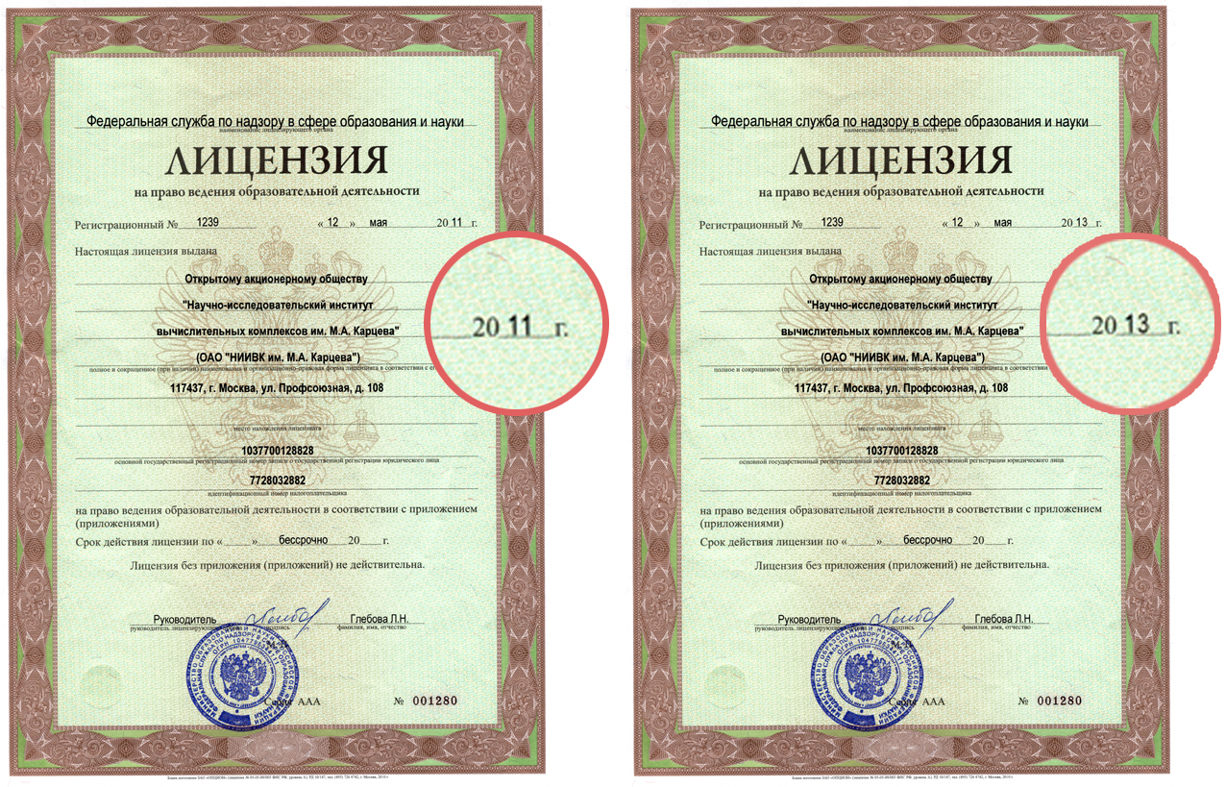 | Компьютерный монтаж | 1.__________________________________  2.__________________________________  3.__________________________________  4.__________________________________  5.__________________________________

http://www.bnti.ru/showart.asp?aid=608&lvl=01.03.05.&p=3
http://zadocs.ru/pravo/25396/index.html?page=31
http://www.adhdportal.com/book_1425_chapter_58__2._Vyjavlenie_priznakov_poddelki_dokumentov.html
http://forum.yurclub.ru/index.php?showtopic=334965

Специалист Мохова /Мохова А.Е./

